Лабораторная работа №3

Интерполяция функций. Интерполяционные полиномы Лагранжа, Ньютона.

Пусть есть прибор, который в дискретные моменты времени выдает сигнал по закону 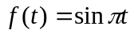. Допустим, наблюдатель зарегистрировал пять отсчетов в моменты времени 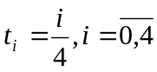. Задачей наблюдателя (который не знает закона выдачи сигнала) является получение приближенного значения функции на отрезке [0,1] в любой момент времени.
Используя линейную интерполяцию, найдите значения функции в точках: 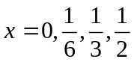 и сравните с реальным значением синуса в этих точках. Постройте графики синуса и ломаной, проходящей через пять заданных точек. Отметьте, насколько сильно они различаются в разных частях графика. Чем это обусловлено?
Постройте по заданным пяти точкам интерполяционный многочлен Лагранжа или Ньютона и, используя его, найдите значения функции в точках . Сравните результаты со значениями, полученными при линейной интерполяции, и значениями синуса в этих точках. Постройте графики синуса и интерполяционного многочлена. Какую максимальную ошибку мы допускаем при аппроксимации синуса данным полиномом? Сравните экспериментальную погрешность с теоретической.
Найдите значение интерполяционного полинома при 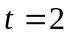. Почему оно так сильно отличается от значения синуса в этой точке?
Задайте функцию 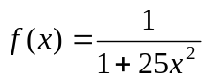 на отрезке [-1, 1] в десяти равноотстоящих точках. Сравните значения функции и интерполяционного полинома при x=0.95. Постройте графики функции и полинома на заданном отрезке и объясните поведение интерполяционного полинома. Посмотрите, что будет происходить при постепенном увеличении числа узлов интерполяции и подумайте, как можно избавиться от получившегося эффекта.

Реализация функциями MATLAB

Для одномерной интерполяции в MATLAB’е есть функция interp1. Изучите ее и постройте графики интерполированных функций из примеров, рассмотренных выше.

